**Наши земляки - герои Советского Союза**

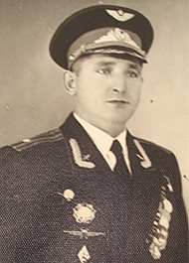

**Кузнецов Леонид Кузьмич**

**7. 11. 1921 – 3.02.1987**

Родился в крестьянской семье в селе Большой Вьяс 7 ноября 1921. В конце 1920-х годов семья Кузнецовых переехала на жительство в город Шадринск. Окончил школу в городе Сатки Челябинской области. В июне 1941 года Леонид окончил Челябинский аэроклуб. В Красную Армию призван Шадринским РВК 15 сентября 1940 года. Окончил Чкаловскую военную авиационную школу лётчиков в феврале 1943 года. В 1943 году участвовал в боях на Кубани, в прорыве «Голубой линии» и Миус-фронта, в освобождении Донбасса и Запорожской области, города Мелитополя. 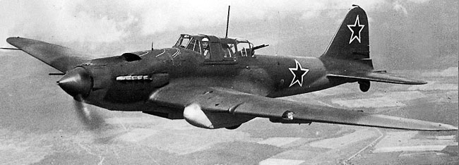

В 1944 году участвовал в боях за Днепр при ликвидации Никопольского плацдарма, в боях на Сиваше и в освобождении Крыма, в том числе города Севастополя, в освобождении Эстонии, в боях на рижском направлении, в 1945 году участвовал в воздушной блокаде Либавы (Лиепаи), в штурмовках войск группы армий «Курляндия». К сентябрю 1944 года лейтенант Леонид Кузнецов был заместителем командира эскадрильи 806-го штурмового авиаполка 206-й штурмовой авиадивизии 14-й воздушной армии 3-го Прибалтийского фронта. К тому времени он совершил 114 боевых вылетов на бомбардировку и штурмовку скоплений боевой техники и живой силы противника, во время которых уничтожил 3 самолета лично и 9 в группе на аэродромах, 16 танков, 25 орудий, 100 автомашин, 11 складов с горючим и боеприпасами, подорвал одну переправу.

Указом Президиума Верховного Совета СССР от 23 февраля 1945 года за «образцовое выполнение боевых заданий командования на фронте борьбы с немецкими захватчиками и проявленные при этом мужество и героизм» лейтенант Леонид Кузнецов был удостоен высокого звания Героя Советского Союза с вручением ордена Ленина и медали «Золотая Звезда» за номером 7220. На фюзеляже его самолёта Ил-2 было написано слово «Родина».

После войны Леонид Кузьмич продолжал службу в военной авиации. Окончил курсы усовершенствования командного состава, Военно-воздушную академию, служил на командных должностях в авиачастях. В 1971 году полковник авиации Кузнецов ушёл в запас, много и плодотворно работал с молодёжью по подготовке к военной службе в городе Москве

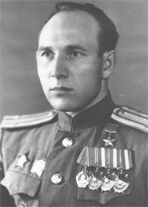

**Хазов Николай Панфилович**

**27.12. 1913 – 17.07. 1991**

Родился 27 декабря 1913 года, в семье крестьянина, в селе Большой Вьяс. В 1929 году окончил 7 классов. В 1933 году призван в Красную Армию Лунинским РВК. В 1936 году окончил военно-пехотное училище в г. Казань. Участвовал в боях с японцами у озера Хасан. Был ранен. С июня 1943 года на Юго-Западном, 3-м Украинском фронтах. Трижды ранен. Командир 172-го гвардейского стрелкового полка 57-й гвардейской стрелковой дивизии 8-й гвардейской армии 1-го Белорусского фронта. Его полк за 17 суток совершил марш в 500 км и к 26 января 1945 года обеспечил окружение и разгром большой группировки врага в г. Познань. 24 марта 1945 года полковнику Хазову присвоено звание Героя Советского Союза.

Н. П. Хазов – участник Парада Победы 24 июня 1945 года на Красной площади в Москве, командир 1-й роты 1-го батальона сводного полка 1-го Белорусского фронта.

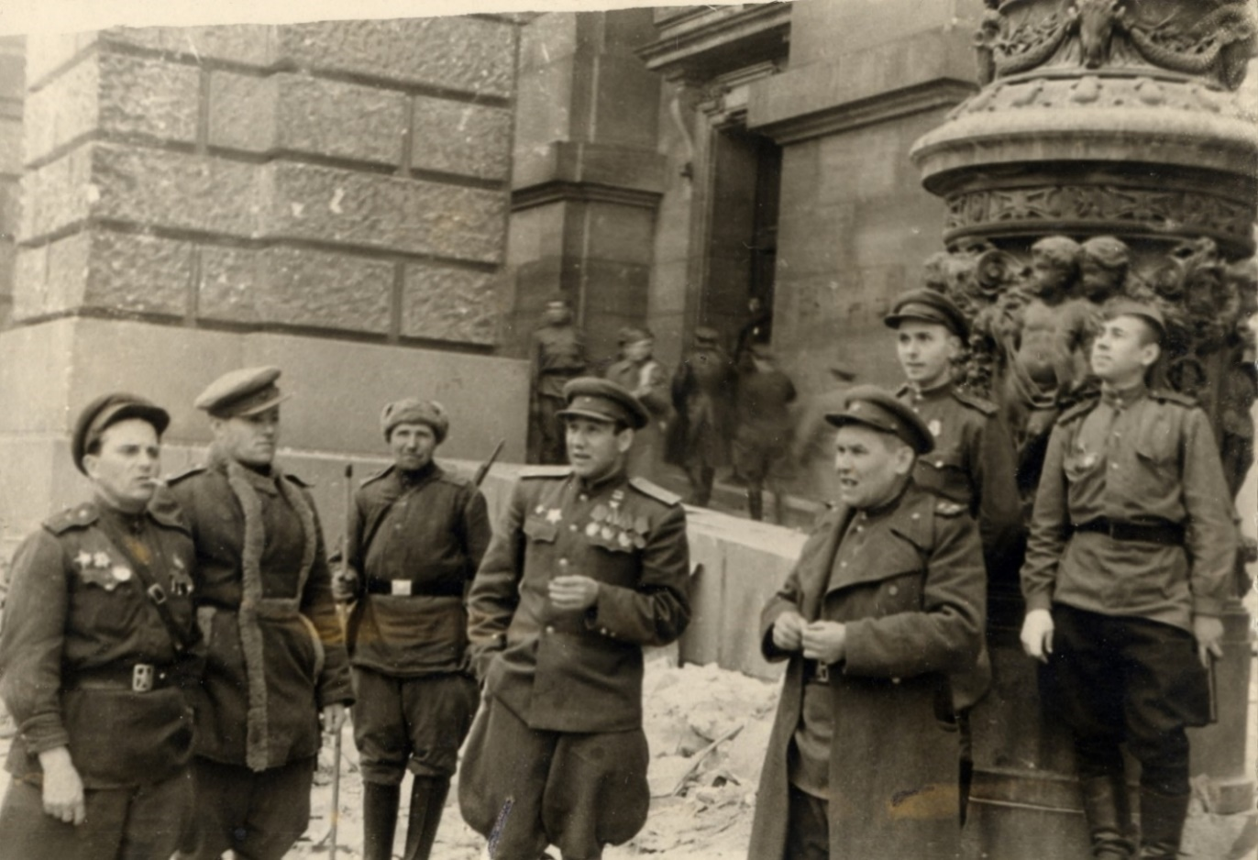

***У стен рейхстага***

***В центре – командир 172-го гвардейского Гнезденского стрелкового полка, Герой Советского Союза, подполковник Николай Панфилович Хазов.***

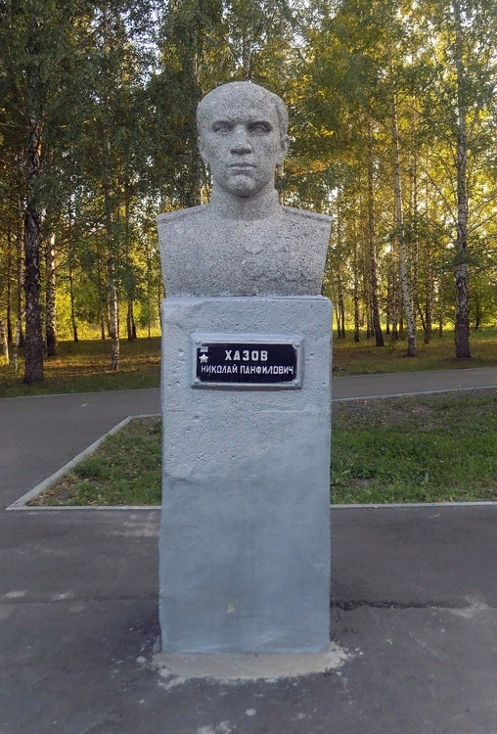 После войны полковник Хазов в 1949 году окончил Военную академию им. М. В. Фрунзе, в 1955 году курс Военной академии Генерального штаба им. К. Е. Ворошилова. После отставки Николай Панфилович жил в Москве и работал старшим инженером в одном из НИИ АН СССР. За заслуги перед Отечеством награжден орденом Ленина, четырьмя орденами Красного Знамени, орденом Суворова III степени, двумя орденами Красной Звезды, медалью «За боевые заслуги». Похоронен в селе Большой Вьяс, а в Лунино установлен бюст 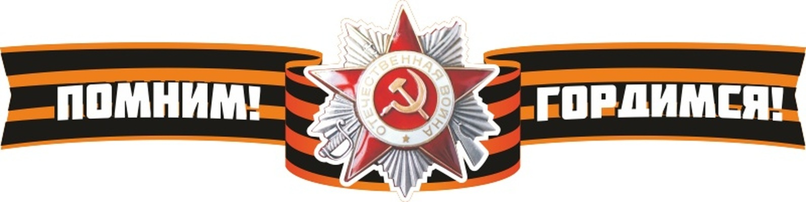Героя.